Guia 1

Nessa Etapa vamos usar a mesma ideia do código anterior, no entanto, todas aquelas configurações feitas via comando AT serão automatizadas nas próprias linhas de código usando os recursos da [biblioteca](https://github.com/RoboCore/RoboCore_SMW-SX1276M0/blob/10382101a6bb926053f6d6d042d007dce4128fa0/src/RoboCore_SMW_SX1276M0.h#L217). Mas usando parte do código exemplo [SimpleP2P_ESP32](https://github.com/RoboCore/RoboCore_SMW-SX1276M0/blob/master/examples/SimpleP2P_ESP32/SimpleP2P_ESP32.ino), por enquanto retirando todas as confirmações de endereços, chaves, modo e etc, Apenas a confirmação da configuração do Handler

1. Transmissor: **(08/01/25)**

#if !defined(ARDUINO_ESP32_DEV) // Verificação para garantir que o ESP32 está sendo usado

#error Use este exemplo com o ESP32

#endif

// --------------------------------------------------

// Bibliotecas

#include <RoboCore_SMW_SX1276M0.h>

// --------------------------------------------------

// Variáveis

#include <HardwareSerial.h> // Biblioteca para comunicação serial por hardware

HardwareSerial LoRaSerial(2); // Define o canal serial 2 para comunicação LoRa

#define RXD2 16 // Define o pino RX para a comunicação serial LoRa

#define TXD2 17 // Define o pino TX para a comunicação serial LoRa

SMW_SX1276M0 lorawan(LoRaSerial); // Cria o objeto LoRaWAN para o módulo SMW_SX1276M0

CommandResponse response; // Variável para armazenar a resposta dos comandos LoRa

// Endereços e chaves para configuração do dispositivo e comunicação

const char DEVADDR[] = "00000001"; // Endereço do dispositivo atual

const char DEVADDR_P2P[] = "00000002"; // Endereço de destino para comunicação P2P

const char APPSKEY[] = "0000000000000000000000000000000c"; // Chave de sessão do aplicativo

const char NWKSKEY[] = "0000000000000000000000000000000b"; // Chave de sessão da rede

const unsigned long PAUSE_TIME = 15000; // Pausa de 10 segundos entre transmissões (em ms)

unsigned long timeout; // Variável para controle de tempo

int count = 0; // Contador para número de transmissões

// --------------------------------------------------

// Protótipos

void event_handler(Event); // Função para gerenciar eventos LoRa

// --------------------------------------------------

// --------------------------------------------------

void setup() {

// Inicializa a UART para depuração

Serial.begin(115200);

Serial.println(F("--- SMW_SX1276M0 P2P ---"));

// definicao do pino de reset do modulo

lorawan.setPinReset(5);

lorawan.reset(); // realiza um reset no modulo

// Inicializa a UART para o módulo LoRa

LoRaSerial.begin(115200, SERIAL_8N1, RXD2, TXD2);

// Define a função de tratamento de eventos

lorawan.event_listener = &event_handler;

Serial.println(F("Handler configurado"));

}

// --------------------------------------------------

// --------------------------------------------------

void loop(){

// Escuta dados recebidos do módulo

lorawan.listen();

// Envia uma mensagem

if(timeout < millis()){

// Atualiza o contador

count++;

if(count > 255){

count = 0; // Reinicia o contador

}

// Converte o contador para HEX

//for(int i =0; i >= 0; i +=1){

char data[] = "FPP@pontes";

//}

// Envia a mensagem

Serial.print(F("Dados: "));

Serial.println(data);

response = lorawan.sendT(10, data); // NÃO ENVIE "05" na porta 1

// Atualiza o timeout

timeout = millis() + PAUSE_TIME;

}

}

// --------------------------------------------------

// --------------------------------------------------

// Função para tratar os eventos do módulo

// @param (type) : o tipo do evento [Event]

void event_handler(Event type){

// Verifica se o evento é de conexão

if(type == Event::JOINED){

Serial.println(F("Conectado"));

}

// Verifica se um texto foi recebido

else if(type == Event::RECEIVED){

Serial.println(F("Mensagem de texto recebida"));

// Aguarda um tempo para limpar dados restantes do evento

delay(50);

lorawan.flush();

// Lê a mensagem

uint8_t port;

Buffer buffer;

response = lorawan.readT(port, buffer);

if(response == CommandResponse::OK){

Serial.print(F("Mensagem: "));

while(buffer.available()){

Serial.write(buffer.read());

}

Serial.print(F(" na porta "));

Serial.println(port);

}

}

// Verifica se uma mensagem em hexadecimal foi recebida

else if(type == Event::RECEIVED_X){

Serial.println(F("Mensagem HEX recebida"));

// Aguarda um tempo para limpar dados restantes do evento

delay(50);

lorawan.flush();

// Lê a mensagem

uint8_t port;

Buffer buffer;

response = lorawan.readX(port, buffer);

if(response == CommandResponse::OK){

Serial.print(F("Mensagem: "));

while(buffer.available()){

Serial.write(buffer.read());

}

Serial.print(F(" na porta "));

Serial.println(port);

}

}

}

// --------------------------------------------------



1. Receptor: **(08/01/25)**

#if !defined(ARDUINO_ESP32_DEV) // Verificação para garantir que o ESP32 está sendo usado

#error Use este exemplo com o ESP32

#endif

// --------------------------------------------------

// Bibliotecas

#include <RoboCore_SMW_SX1276M0.h>

#include <string.h>

// --------------------------------------------------

// Variáveis

#include <HardwareSerial.h> // Biblioteca para comunicação serial por hardware

HardwareSerial LoRaSerial(2); // Define o canal serial 2 para comunicação LoRa

#define RXD2 16 // Define o pino RX para a comunicação serial LoRa

#define TXD2 17 // Define o pino TX para a comunicação serial LoRa

SMW_SX1276M0 lorawan(LoRaSerial); // Cria o objeto LoRaWAN para o módulo SMW_SX1276M0

CommandResponse response; // Variável para armazenar a resposta dos comandos LoRa

// Endereços e chaves para configuração do dispositivo e comunicação

const char DEVADDR[] = "00000002"; // Endereço do dispositivo atual

const char DEVADDR_P2P[] = "00000001"; // Endereço de destino para comunicação P2P

const char APPSKEY[] = "0000000000000000000000000000000c"; // Chave de sessão do aplicativo

const char NWKSKEY[] = "0000000000000000000000000000000b"; // Chave de sessão da rede

const unsigned long PAUSE_TIME = 30000; // Pausa de 30 segundos entre transmissões (em ms)

unsigned long timeout; // Variável para controle de tempo

int count = 0; // Contador para número de transmissões

// --------------------------------------------------

// Protótipos

void event_handler(Event); // Função para gerenciar eventos LoRa

// --------------------------------------------------

// --------------------------------------------------

void setup() {

// Inicializa a UART para depuração

Serial.begin(115200);

Serial.println(F("--- SMW_SX1276M0 P2P ---"));

// Definição do pino de reset do módulo

lorawan.setPinReset(5);

lorawan.reset(); // Realiza um reset no módulo

// Inicializa a UART para o módulo LoRa

LoRaSerial.begin(115200, SERIAL_8N1, RXD2, TXD2);

// Define a função de tratamento de eventos

lorawan.event_listener = &event_handler;

Serial.println(F("Handler configurado"));

}

// --------------------------------------------------

// --------------------------------------------------

void loop() {

// Escuta dados recebidos do módulo

lorawan.listen();

}

// --------------------------------------------------

// --------------------------------------------------

// Função para tratar os eventos do módulo

// @param (type) : o tipo do evento [Event]

void event_handler(Event type) {

// Lê a mensagem

uint8_t port;

Buffer buffer;

char lido;

// Verifica se o evento é de conexão

if (type == Event::JOINED) {

Serial.println(F("Conectado"));

}

// Verifica se um texto foi recebido

else if (type == Event::RECEIVED) {

Serial.println(F("Mensagem de texto recebida"));

// Aguarda um tempo para limpar dados restantes do evento

delay(50);

lorawan.flush();

response = lorawan.readT(port, buffer);

if (response == CommandResponse::OK) {

Serial.print(F("Mensagem: "));

while (buffer.available()) {

//lido = buffer.read();

//Serial.println(lido);

//Serial.println('\n');

}

Serial.print(F("na porta:"));

//Serial.println(port);

}

}

else if (type == Event::RECEIVED_X) {

Serial.println(F("Mensagem TEXTO recebida"));

// Aguarda um tempo para limpar dados restantes do evento

delay(50);

lorawan.flush();

// Lê a mensagem

uint8_t port;

Buffer buffer;

response = lorawan.readX(port, buffer);

if (response == CommandResponse::OK) {

Serial.print(F("Mensagem: "));

String mensagemHex = ""; // Para armazenar a string hexadecimal

// Processa cada byte recebido no buffer

while (buffer.available()) {

uint8_t byteHex = buffer.read(); // Lê um byte (em hexadecimal)

// DEBUG: Exibe o valor bruto recebido USEI PARA VERIFICAR

//Serial.print(F("Byte recebido (HEX): "));

//Serial.println(byteHex, HEX);

// Adiciona o caractere correspondente à string hexadecimal

mensagemHex += (char)byteHex;

}

// Converte a string hexadecimal para texto ASCII

String mensagemConvertida = ""; // Para armazenar o texto final

for (int i = 0; i < mensagemHex.length(); i += 2) {

// Lê dois caracteres (ex.: "49") e converte para um byte

String hexByte = mensagemHex.substring(i, i + 2);

char caractere = (char)strtol(hexByte.c_str(), NULL, 16); // Converte de hex para ASCII

mensagemConvertida += caractere; // Adiciona o caractere à string final

}

// Exibe a mensagem convertida

Serial.println(mensagemConvertida); // Exibe o texto convertido

Serial.print(F("Na porta: "));

Serial.println(port);

}

}

}

// --------------------------------------------------



O Único tipo de Confirmação de configuração usado foi Confirmação de Handler:  
**O que é o Handler e por que configurá-lo?**

* O **handler** é uma função de callback, ou seja, uma função que será automaticamente chamada pelo sistema sempre que um **evento** específico for detectado no módulo LoRa.
* Essa configuração permite que o programa reaja a eventos como:
  + **JOINED**: Quando o dispositivo se conecta com sucesso à rede ou ao modo P2P.
  + **RECEIVED**: Quando uma mensagem de texto é recebida.
  + **RECEIVED_X**: Quando uma mensagem em formato hexadecimal é recebida.

A configuração do handler garante que o módulo LoRa execute automaticamente a função event_handler() assim que algum desses eventos ocorrer.

### **Confirmação no código**

No código fornecido, após configurar o handler, há uma mensagem de depuração para confirmar que o handler foi configurado corretamente:

Serial.println(F("Handler configurado"));

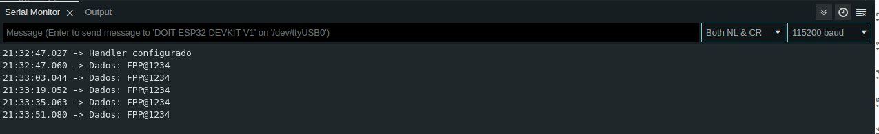

Essa mensagem é exibida no monitor serial logo após a linha:

lorawan.event_listener = &event_handler;

→ Isso indica que o sistema está pronto para tratar eventos gerados pelo módulo LoRa.

PORÉM PODEMOS USAR O EXEMPLO DA [SimpleP2P_ESP32](https://github.com/RoboCore/RoboCore_SMW-SX1276M0/blob/master/examples/SimpleP2P_ESP32/SimpleP2P_ESP32.ino) PARA CRIAR UMA SÉRIE DE VERIFICAÇÕES:

* DevEUI
* Device Address
* P2P Address
* Chaves
* Modo p2p (on/off)

Para fazer essas modificações é necessário apenas adicionar esses verificações na void setup(), para ficar dessa forma:

void setup() {

// Inicializa a UART para depuração

Serial.begin(115200);

Serial.println(F("--- SMW_SX1276M0 P2P ---"));

// Definição do pino de reset do módulo

lorawan.setPinReset(5); // Configura o pino responsável pelo reset do módulo LoRa

lorawan.reset(); // Executa o reset no módulo LoRa

// Inicializa a UART para comunicação com o módulo LoRa

LoRaSerial.begin(115200, SERIAL_8N1, RXD2, TXD2);

// Configura o handler de eventos para gerenciar respostas e mensagens do módulo

lorawan.event_listener = &event_handler;

Serial.println(F("Handler configurado"));

//------------------------------------------ Testes de configuração -------------------------------------------------

// Lê o Device EUI do módulo

char deveui[16];

response = lorawan.get_DevEUI(deveui);

if (response == CommandResponse::OK) {

Serial.print(F("DevEUI: ")); // Exibe o identificador único do dispositivo

Serial.write((uint8_t *)deveui, 16); // Escreve o Device EUI na saída serial

Serial.println();

} else {

Serial.println(F("Error getting the Device EUI")); // Exibe mensagem de erro caso não seja possível obter o Device EUI

}

// Configura o endereço do dispositivo

response = lorawan.set_DevAddr(DEVADDR);

if (response == CommandResponse::OK) {

Serial.print(F("Device Address set (")); // Confirma a configuração do endereço do dispositivo

Serial.write((uint8_t *)DEVADDR, 8); // Escreve o endereço configurado na saída serial

Serial.println(')');

} else {

Serial.println(F("Error setting the Device Address")); // Exibe mensagem de erro caso a configuração falhe

}

// Configura o endereço de destino P2P

response = lorawan.set_P2P_DevAddr(DEVADDR_P2P);

if (response == CommandResponse::OK) {

Serial.print(F("P2P address set (")); // Confirma a configuração do endereço P2P

Serial.write((uint8_t *)DEVADDR_P2P, 8); // Escreve o endereço P2P configurado na saída serial

Serial.println(')');

} else {

Serial.println(F("Error setting the P2P address")); // Exibe mensagem de erro caso a configuração falhe

}

// Configura a chave de sessão do aplicativo (AppSKey)

response = lorawan.set_AppSKey(APPSKEY);

if (response == CommandResponse::OK) {

Serial.print(F("Application Session Key set (")); // Confirma a configuração da AppSKey

Serial.write((uint8_t *)APPSKEY, 32); // Escreve a AppSKey configurada na saída serial

Serial.println(')');

} else {

Serial.println(F("Error setting the Application Session Key")); // Exibe mensagem de erro caso a configuração falhe

}

// Configura a chave de sessão da rede (NwkSKey)

response = lorawan.set_NwkSKey(NWKSKEY);

if (response == CommandResponse::OK) {

Serial.print(F("Network Session Key set (")); // Confirma a configuração da NwkSKey

Serial.write((uint8_t *)NWKSKEY, 32); // Escreve a NwkSKey configurada na saída serial

Serial.println(')');

} else {

Serial.println(F("Error setting the Network Session Key")); // Exibe mensagem de erro caso a configuração falhe

}

// Configura a palavra de sincronização P2P (opcional)

const uint8_t SYNC_WORD = 18; // Define o valor da palavra de sincronização

response = lorawan.set_P2P_SyncWord(SYNC_WORD);

if (response == CommandResponse::OK) {

Serial.print(F("P2P Sync Word set (")); // Confirma a configuração da palavra de sincronização

Serial.print(SYNC_WORD); // Exibe o valor configurado

Serial.println(')');

} else {

Serial.println(F("Error setting the P2P Sync Word")); // Exibe mensagem de erro caso a configuração falhe

}

// Configura o modo de operação para P2P

response = lorawan.set_JoinMode(SMW_SX1276M0_JOIN_MODE_P2P);

if (response == CommandResponse::OK) {

Serial.println(F("Mode set to P2P"));

// Confirma que o modo P2P foi configurado com sucesso

} else {

Serial.println(F("Error setting the join mode")); // Exibe mensagem de erro caso a configuração falhe

}

}



Com esse mesma void Setup() aplicada no transmissor e no receptor e os códigos usados no início desse arquivo teremos as seguintes saídas nos monitores do transmissor e do receptor:

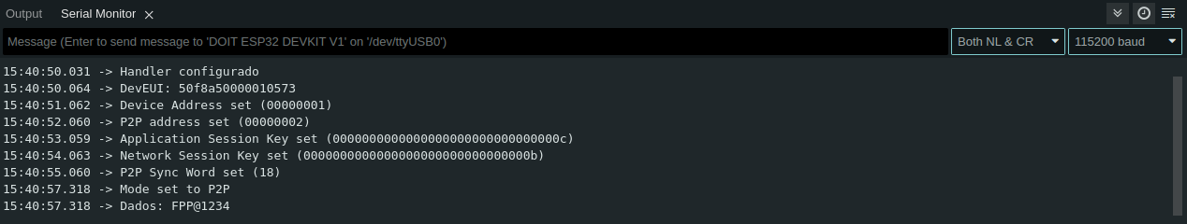

Todas as verificações são feitas de maneira automática para o transmissor.

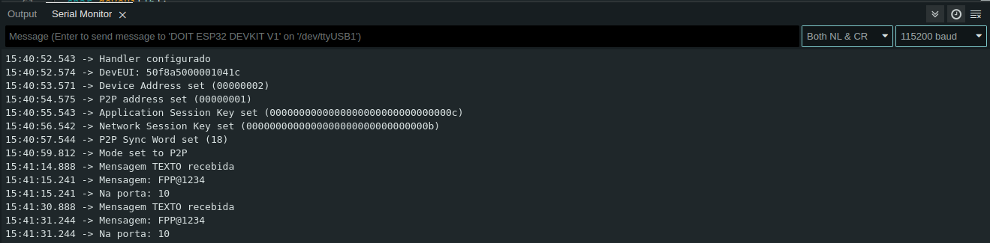

Todas as verificações são feitas de maneira automática para o Receptor.

* Definições:

1. **Handler** → É uma função configurada (event_handler) para gerenciar eventos recebidos do módulo LoRa (ex.: mensagens ou status). No seu caso, ele processa mensagens recebidas via P2P.
2. **DevEUI** → Identificador exclusivo do dispositivo LoRa, usado para identificar de forma única o módulo no ambiente de comunicação.
3. **Device Address set** → Endereço do dispositivo configurado (DEVADDR) no módulo LoRa. É necessário para a comunicação P2P e para identificar o remetente em uma transmissão.
4. **Application Session Key** → Chave usada para criptografar e autenticar os dados enviados pela aplicação. Garante que a comunicação seja segura e confiável.
5. **Network Session Key** → Chave usada para proteger os dados de controle e autenticar o dispositivo na rede. Complementa a segurança da comunicação.
6. **P2P Sync Word set** → Palavra de sincronização usada no modo P2P para garantir que apenas dispositivos configurados com o mesmo valor possam se comunicar.
7. **Modo Set P2P** → Configuração do módulo para operar no modo ponto-a-ponto (P2P), permitindo comunicação direta entre dispositivos sem passar por uma rede LoRaWAN.

**Pontos Importantes:**

1. **conversão de hexadecimal para Texto:**